ניסוי שני – 17.9.24
הדלקת שני צבעי של RGB בעזרת שני לחצנים

שם הניסוי:
הדלקת שני צבעי של RGB בעזרת שני לחצנים

מטרת הניסוי:
הפעלת שני צבעים לבחירה של נורית RGB בעזרת לחצנים, שכל אחד מהם תואם לצבע המופעל. ללמוד כיצד לתכנת ולהדליק נורת RGB וכיצד לתפעל לחצנים באמצעות בקר ESP32, תוך שימוש בסימולטור WOKWI. בנוסף, הכרת הסביבה והפונקציות של ה-ESP32.

מהלך הניסוי:
שלב ראשון הוא כתיבת קוד של הדלקת שני הצבעים של הRGB בעזרת הלחצנים התאומים
בסימולציה של לחצנים לנורית RGB – תחילה נפתח פרויקט חדש בסביבת העבודה WOKWI ונחבר את כל הרכיבים הדרושים, ביניהם: בקר ESP32, נורית RGB, לחצנים ונגדים. נחבר את נורית ה-RGB לפינים 2, 26 ו-27 של הבקר ולחיבור GND. לאחר מכן, נוודא שהקוד פועל על פי הסימולציה על ידי לחיצה על כפתור "Play" להפעלת הסימולציה.
אופן מעשי - לאחר בדיקת תקינות הקוד בסימולציה, נחבר את כל הרכיבים המתאימים לבקר. נצרוב את הקוד על בקר ה-ESP32 בעזרת כבל USB ותוכנת Arduino IDE, ונעביר את הניסוי מהסימולציה למצב מעשי.

מסקנות:
במהלך הניסוי למדתי כיצד לתכנת נורת RGB עם תיאום של לחצנים בסביבת ESP32. התהליך כלל שימוש בסימולטור WOKWI לצורך בדיקת הפעולה והווידוא שהקוד פועל כמצופה לפני הצריבה הפיזית לבקר. ובכך גם למדתי עוד על התוכנה והבקר.
הניסוי גם חיזק את ההבנה לגבי חשיבות החיבור הנכון של הנורה לרכיבי ה-ESP32. הפעלת הסימולציה הוכיחה שהקוד תקין והחיבורים שבוצעו תואמים את הקוד שכתבתי. לאחר הצריבה הפיזית, הנורה פעלה בהתאם לציפיות, מה שמראה שהקוד עבד כראוי גם במציאות ולא רק בסימולציה.
בנוסף, הוכחתי את יכולתי להשתמש בתוכנת Arduino IDE כדי לצרוב קוד לבקר ולהפעיל אותו.

תוצאות:
הקוד הופעל בהצלחה, וניתן לראות את הפעלת צבעי הנורה.
סימולציה בWOKWI :
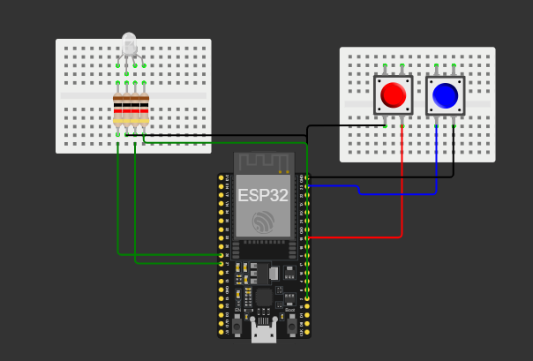
https://wokwi.com/projects/409260495833051137

קוד :
const int redPin = 26;
const int greenPin = 27;
const int bluePin = 2;

const int redButton = 19;
const int blueButton = 23;

void setup() {
// Initialize all LEDs as output
pinMode(redPin, OUTPUT);
pinMode(greenPin, OUTPUT);
pinMode(bluePin, OUTPUT);

// Initialize buttons with internal pull-up resistors
pinMode(redButton, INPUT_PULLUP);
pinMode(blueButton, INPUT_PULLUP);

// Turn all LEDs off initially
digitalWrite(redPin, LOW);
digitalWrite(greenPin, LOW);
digitalWrite(bluePin, LOW);
}

void loop()
{
// Check if the red button is pressed
if (digitalRead(redButton) == LOW)
{
// Turn on red LED and turn off the others
digitalWrite(redPin, HIGH);
digitalWrite(greenPin, LOW);
digitalWrite(bluePin, LOW);
}

// Check if the blue button is pressed
else if (digitalRead(blueButton) == LOW)
{
// Turn on blue LED and turn off the others
digitalWrite(redPin, LOW);
digitalWrite(greenPin, LOW);
digitalWrite(bluePin, HIGH);
}

else
{
digitalWrite(redPin, LOW);
digitalWrite(greenPin, LOW);
digitalWrite(bluePin, LOW);
}
}

סימולציית גלים :
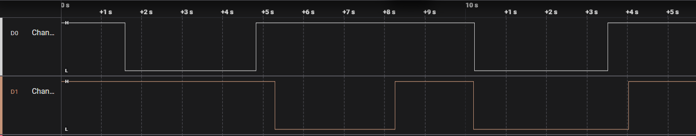

סרטונים :
*הסרטון המעשי נעשה עם צבעים ירוק וכחול יחד עם שותפה שלי לפרוייקט והסרטון הסימולציה נעשה עם צבעים כחול ואדום (כך גם מוצג בקוד)
סרטון WOKWI
סרטון מעשי
סרטון מעשי

